Entêtes des pièces
Gestan vous propose plusieurs format standard d'entêtes. Seule “Gestan Original” est disponible en version Standard.

Entêtes avec une seule adresse

Entête “Gestan Original”
Voilà une facture avec l'entête classique “Gestan Original”.
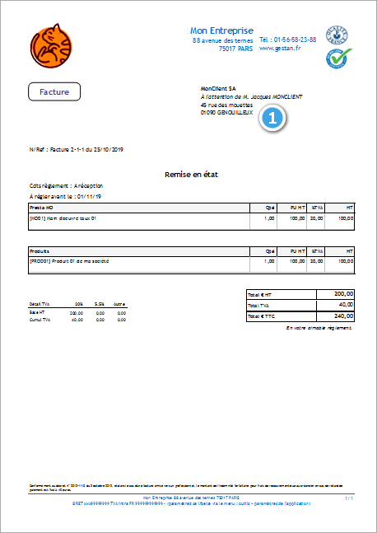
La zone 1 affiche l'adresse du client : son adresse personnelle si c'est un particulier, adresse professionnelle si c'est une entreprise. Si une adresse de facturation différente est précisée, c'est l'adresse de facturation qui sera renseignée par défaut. Dans tous les cas, vous pouvez la modifier manuellement.

Entête “Gestan Classic”
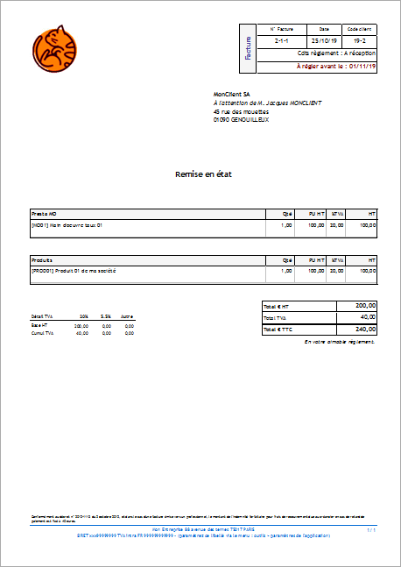
Si vous utilisez ce type d'entête, les coordonnées de votre entreprise ne sont pas imprimée, puisqu'elles sont remplacées par le bloc “N° de facture / Date / Code client” : dans ce cas, vous pouvez intégrer votre adresse à l'image logo imprimée en haut à droite des pièces (au sein du logo demi-page).

Entête “Gestan IBAN”
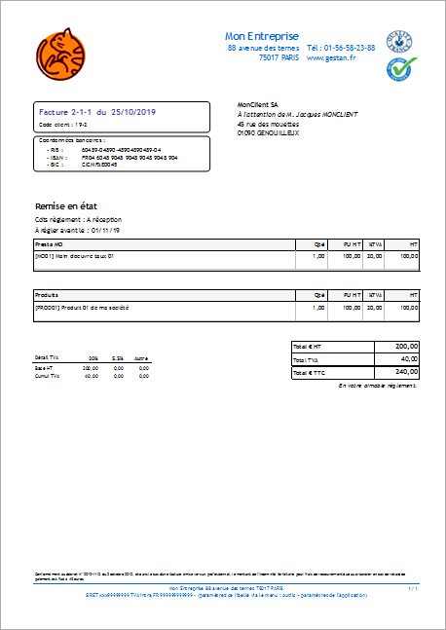
Cette entête est adaptée aux pièces internationales ou aux paiements par virement, elle publie vos coordonnées IBAN et BIC paramétrées via le paramétrage de votre compte bancaire professionnel.

Entête “Gestan CMS”
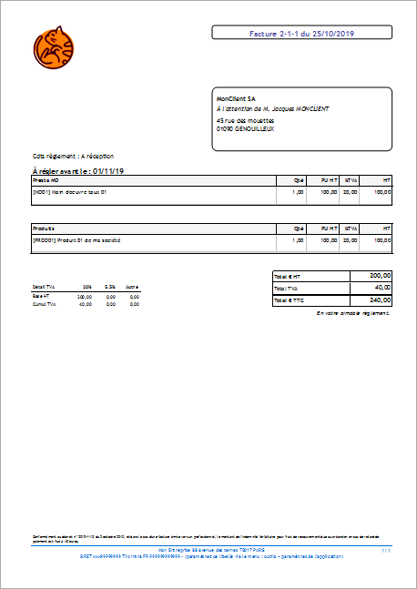
De même que pour l’entête “Gestan Classic”, les coordonnées de votre entreprise ne sont pas imprimée, puisqu'elles sont remplacées par le bloc “N° de facture / Date / Code client” : dans ce cas, vous pouvez intégrer votre adresse à l'image logo imprimée en haut à droite des pièces (au sein du logo demi-page).

Entêtes avec deux adresses
Dans ces entêtes, deux adresses sont imprimées : l'adresse de facturation, sur le côté droit, et l'adresse du contact, sur le côté gauche, pour l'entête 2AdrC, ou l'adresse de livraison pour l'entête 2AdrL, ou l'adresse de livraison du tiers pour l'entête 2AdrT.
WARNING En France, pays à la bureaucratie florissante, si l'adresse de livraison diffère de l'adresse de facturation, il est obligatoire de faire figurer les deux (Article L441-9 du code du commerce).

Entete “Gestan 2AdrC”
L'adresse du client est imprimée dans la zone 1, tandis que la zone 2 affiche les indications d'adresse que vous avez saisies au niveau de la pièce.
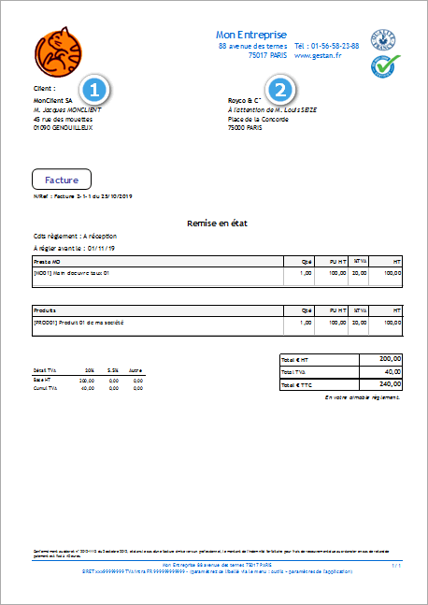
Le type d'entête 2AdrC est notamment utiles quand vous facturez des travaux effectués pour le compte de tiers. Par exemple, vous facturez au syndic d'un immeuble des travaux exécutés dans un des appartements de l'immeuble. Vous pouvez, avec 2AdrC, facturer le contact qui occupe l'appartement en question, en déclarant pour ce contact l'adresse du syndic comme adresse de facturation. Le syndic saura avec cette mention quel est l'appartement concerné par les travaux que vous lui facturez.

Entete “Gestan 2AdrT”
L'utilisation de cette entête permet de référencer un contact “Tiers”, en plus du contact auquel est rattaché la livraison.
La zone 1 indique, pour le contact tiers :
- son adresse de livraison, si elle est renseignée
- son adresse normale, si l'adresse de livraison n'est pas renseigné.
La zone 2 indique l'adresse de facturation du contact lié à la facture.
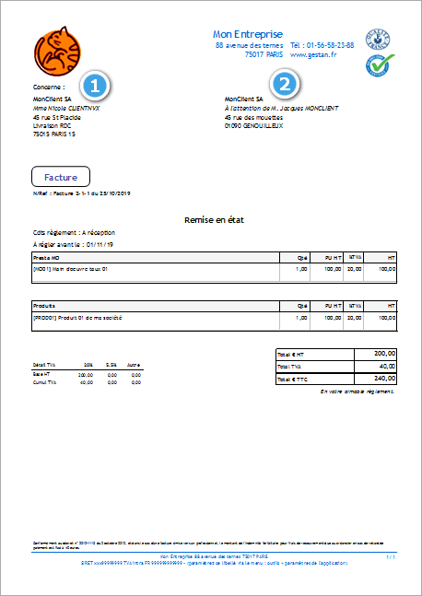
Le type d'entête 2AdrT est notamment utiles quand vous facturez des travaux effectués pour le compte de tiers. Par exemple, vous facturez au syndic d'un immeuble des travaux exécutés dans un des appartements de l'immeuble. Vous pouvez, avec 2Adrt, facturer le syndic, et afficher l'adresse du tiers qui est concerné (le contact qui occupe l'appartement). Le syndic saura avec cette mention quel est l'appartement concerné par les travaux que vous lui facturez.

Entete “Gestan 2AdrL”
Dans cette entête, classiquement, la zone 1 indique l'adresse de livraison par défaut du client (pour utiliser une autre adresse de Livraison, il faut utiliser l'entête “Gestan 2AdrA”), tandis que la zone 2 indique l'adresse de facturation.
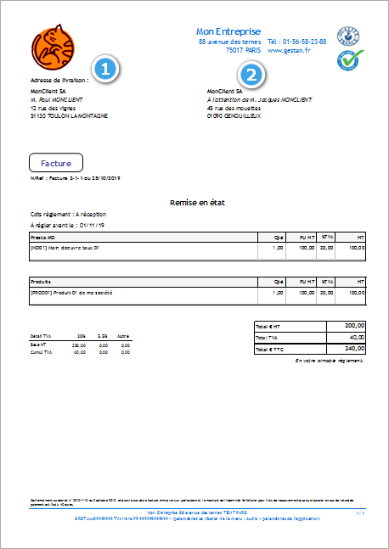

Entete “Gestan 2AdrA”
Dans cette entête, la zone 1 indique une des adresses du client, avec au dessus l'indication du type d'adresse, tandis que la zone 2 indique l'adresse de facturation.
Elle est utilisable, par exemple, pour préciser l'adresse de l'immeuble concerné lors de la facturation d'un syndic, ou l'adresse du chantier lors de la facturation de travaux à plusieurs endroits simultanés.
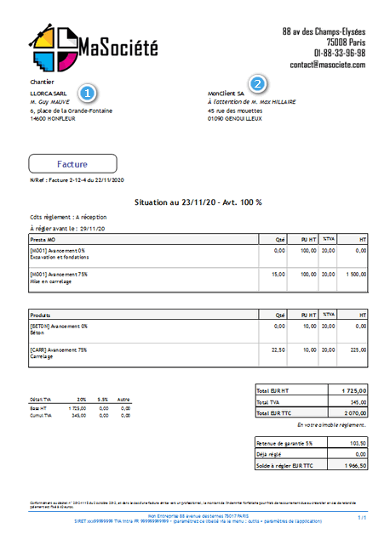

Entetes <Spécifique>
Si la tête de ces entêtes ne vous revient pas, qu'à cela ne tienne, sortez le grand jeu, et faites-vous développer un entête qui vous plaise, avec un corps de rêve (un corps de facture, bien sûr).
En effet, les devis, factures, etc, peuvent être personnalisées sans limites.
Vous pouvez remplacer les devis, factures, fiches d'inter, etc, par des formulaires 100% spécifiques, pour un prix très modique (entre 100 et 440 euros par état). Consultez pour cela un partenaire Gestan avec la qualification “développement”.
Vous pourrez trouver quelques exemples sur cette page.


Autres articles “Paramétrage général”
Assistant de création de header
Entêtes des pièces
Paramétrage général : Actions / Interventions / Projets
Paramétrage général : Contacts
Paramétrage général : Divers
Paramétrage général : L'entreprise
Paramétrage général : Machines
Paramétrage général : Ordinateur
Paramétrage général : Pièces
Paramétrage général : Produits/Stocks

